Rys. 1 Projekt aneksu kuchennego do pomieszczenia F (budynek b).
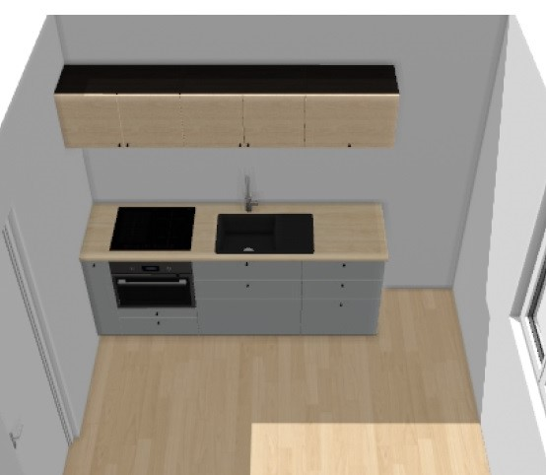

- Meble kuchenne do pomieszczenia socjalnego wraz z wyposażeniem w sprzęt AGD. Aneks kuchenny jednorzędowy, długość zabudowy 220cm.
- Korpus mebli w kolorze bardzo ciemnego drewna lub czarne wykonany z płyty meblowej o gr. 16-18mm.
- Fronty dolnych szafek wykonane z płyty meblowej lakierowanej w kolorze jasno szarym mat
- W ciągu szafek dolnych od prawej strony:
  - szafka „60” z trzema szufladami oraz szufladą wewnętrzną na sztućće,
  - szafka „80” pod zlewozmywak w systemie szufladowym – dwie szuflady,
  - szafka „60” do zabudowy piekarnika z funkcją kuchenki mikrofalowej i płyty indukcyjnej z dwiema szufladami.
  - szafka cargo „20”.
- Blat w standardzie blatów kuchennych o grubości od 2,8 – 3,8cm wykończony laminatem w kolorze jesionu.
- Fronty szafek górnych w kolorze jesionu.
- W ciągu szafek górnych od prawej strony:
  - szafka „60” z frontem na zawiasach,
  - dwie szafki „80” z podwójnymi drzwiami, fronty na zawiasie, w szafce od ściany wbudowany okap kominowy (nad płytą indukcyjną).
  - korpusy szafek górnych w kolorze bardzo ciemnego drewna lub czarne wykonane z płyty meblowej o gr. 16-18mm. Zawieszone nad blatem na wysokości 55-60cm wyposażone w oświetlenie nad blatowe w postaci opraw LED liniowych sterowanych za pomocą pilota. Zamawiający dopuszcza zastosowanie transformatora do oświetlenia LED ukrytego ponad korpusami szafek. W każdym z korpusów jedna półka wewnętrzna w kolorze korpusu. Wysokość korpusów 35-45cm, zawieszonych w jednym rzędzie.
- Elementy uzupełniające przestrzeń pomiędzy szafkami, między ścianą a szafką lub podłogą a szafką powinny być docinane z paneli maskujących (blend). Przestrzenie pomiędzy korpusami, a ścianą należy wykończyć za pomocą blend poziomych w kolorze korpusu i pionowych w kolorze frontu.
- Uchwyty – należy zastosować uchwyty w postaci gałek w kolorze czarnym.
- Ściany w pasie nad blatowym do wysokości dolnej płaszczyzny szafek górnych wykończyć za pomocą szkła lacobel w kolorze białym.
- Szafki górne winny być zamontowane na szynie do zawieszenia.
- Szafki dolne – stojące na regulowanych nogach.
- Szuflady winny posiadać metalowe boki oraz w przypadku wysokich szuflad należy zastosować relingi.
- Wszystkie meble winny być wykonane i zamontowane zgodnie ze sztuką meblarską.
- Dodatki:
  - kosz z pokrywką o pojemności 3l w kolorze jasnoszary;
  - kosz z pokrywą o pojemności 10l w kolorze jasnoszarym;
  - kosz z pokrywą o pojemności 22l w kolorze jasnoszarym;
  - kosz z pokrywą na odpady BIO o pojemności 10l w kolorze jasnoszarym;
- Wyposażenie AGD
  - Zlew czarny wykonany z kompozytu z jedną komorą i ociekaczem wraz niezbędnymi kompatybilnymi akcesoriami (syfon z sitem, pokrywka). Zlew typu wbudowany, przystosowany do montażu na szafkę 80cm.
  - Bateria kuchenna: kolor stalowy, typ stojąca, materiał korpusu: mosiądz. Montaż na zlewie.
  - Piekarnik z funkcją kuchenki mikrofalowej do zabudowy w szafce „60”. Moc wyjściowa kuchenki mikrofalowej: 1000 W. Napięcie: 220-240V. Stal nierdzewna.
  - Płyta indukcyjna – kolor czarny, do zabudowy na szafce „60”.
  - Okap kominowy – typ podszafkowy, wydajność w trybie wyciągu: 630m³/h, wydajność w trybie recyrkulacji: 365m³/h, napięcie 220-240V, z filtrem węglowym, montaż instalacji w obiegu zamkniętym.
- Wykonawca zobowiązany jest przeprowadzić pomiary pomieszczenia w celu dopasowania wymiarów mebli do pomieszczenia.

